ПРОЕКТ
СОВЕТ ДЕПУТАТОВ
МУНИЦИПАЛЬНОГО ОКРУГА БАБУШКИНСКИЙ
РЕШЕНИЕ

29 ноября 2022 года 12/…
ДЕПУТАТОВАЛЬНОГО ОКРУГА БАБУШКИН
О согласовании установки ограждающих устройств для регулирования въезда и выезда транспортных средств на придомовую территорию многоквартирного дома по адресу: город Москва, ул. Кольская, дом 2 корпус 5

В соответствии с пунктом 5 части 2 статьи 1 Закона города Москвы от 11 июля 2012 года № 39 «О наделении органов местного самоуправления муниципальных округов в городе Москве отдельными полномочиями города Москвы», в соответствии с Постановлением Правительства Москвы от 2 июля 2013 года № 428-ПП «О порядке установки ограждений на придомовых территориях в городе Москве», на основании обращения от 1 ноября 2022 года Яковлева Е.В., уполномоченного на представление интересов собственников помещений в многоквартирном доме по вопросам, связанным с установкой ограждающих устройств и их демонтажем, рассмотрев протокол общего собрания собственников помещений многоквартирного дома по адресу: Москва, ул. Кольская, д. 2 корп. 5 от 31 октября 2022 года,
Совет депутатов муниципального округа Бабушкинский решил:
1. Согласовать установку ограждающего устройства в виде автоматического шлагбаума с перекрываемым проездом 5 метров, размером 1000мм х 5320мм х 314мм, в количестве одной штуки для регулирования въезда и (или) выезда транспортных средств на придомовой территории многоквартирного дома по адресу: город Москва, улица Кольская, дом 2 корпус 5 согласно прилагаемому проекту (приложение).
2. Направить настоящее решение в Департамент территориальных органов исполнительной власти города Москвы, в управу Бабушкинского района города Москвы и лицу, уполномоченному на представление интересов собственников помещений в многоквартирном доме по вопросам, связанным с установкой ограждающего устройства и его демонтажем.
3. Опубликовать настоящее решение в бюллетене «Московский муниципальный вестник» и разместить на официальном сайте Совета депутатов муниципального округа Бабушкинский в сети «Интернет» babush.ru.
4. Контроль за выполнением настоящего решения возложить на главу муниципального округа Бабушкинский Катанского А.А.

Глава муниципального
округа Бабушкинский А.А. Катанский
Приложение
к решению Совета депутатов муниципального округа Бабушкинский
от 29 ноября 2022 года № 12/…

Проект размещения ограждающего устройства на придомовой территории многоквартирного дома по адресу: город Москва, улица Кольская, дом 2, корпус 5

Схема размещения:
Место размещения ограждающего устройства:

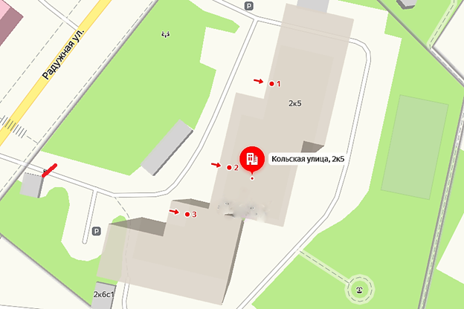

_____ -шлагбаум

Тип, размер и внешний вид ограждающего устройства:
Тип ограждающего устройства: Шлагбаум автоматический.
  - Размер ограждающего устройства:
Длина стрелы :5 м.
Макс. ширина проезда :5 м.
Ширина тумбы :205 мм.
Длина тумбы : 320 мм.
Высота тумбы :1000 мм.
Модель: Widem
Производитель: Nicе
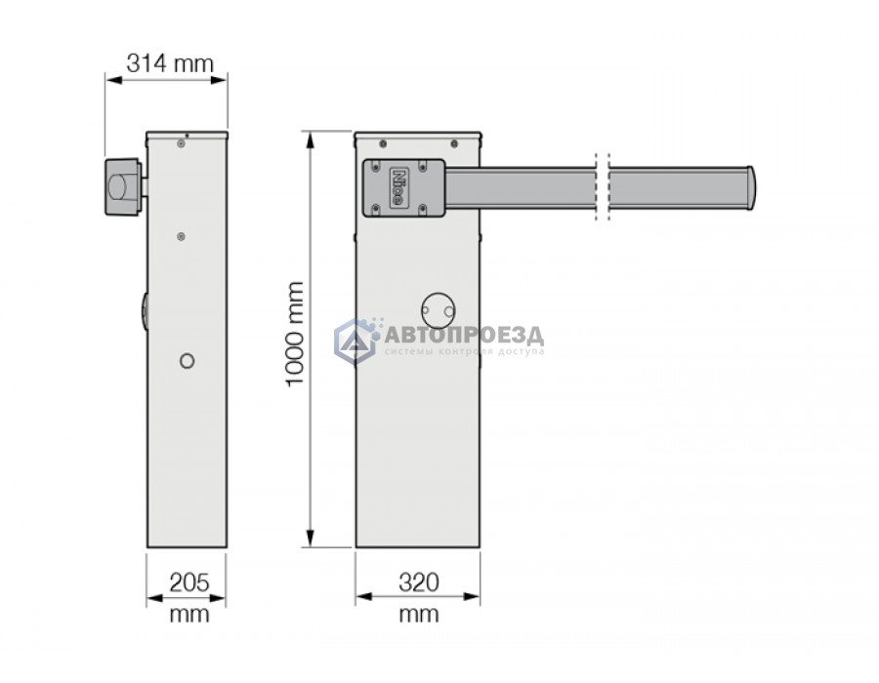

Внешний вид ограждающего устройства:
